

Universidad Autónoma de Nuevo León
Facultad de Ciencias de la Comunicación
Proyectos de mercadotecnia e innovación
Nombre: Ana Leyda Torres Martínez

Docente: M.C. Carlos A. Rodríguez Salazar
Matricula: 1663148
Grupo: N32

Martes 12 de Febrero 2019, Monterrey Nuevo León

- El nombre de la empresa
El nombre de su empresa será la denominación social y es como el gobierno y las instituciones gubernamentales reconocerán su empresa.
Elegir el nombre es fundamental para su negocio, ya que un mal nombre puede perjudicar el dinamismo comercial de la empresa
- El logo y otros símbolos
Surge de la necesidad de respaldar a los productos realizados en serie. Este es un mensaje abreviado de todos los valores de una marca y el cual está compuesto de un grupo de letras, símbolos, abreviaturas, cifras etc. para facilitar una composición tipográfica que las personas identifiquen y asocien rápidamente con la empresa a la que le pertenece.
Sirve para dar a conocer e identificar a la empresa o institución que representa por largo tiempo, de tal modo que los receptores asocien el o los productos o servicios ofrecidos fácilmente a ella. Del logotipo derivan otras marcas también verbales, como son el monograma, el anagrama y la sigla,
- El eslogan
Es esa frase que acompaña a tu marca y que intenta trasladarle a tu (posible) cliente el valor que tiene tu producto, el beneficio que le ofrece. En unos casos es puramente descriptiva mientras que en otros trata de despertar una sensación.
Idealmente el slogan es un texto corto, de no más de siete palabras, y debería hablar no tanto de las características del producto, como del beneficio que este le produce a nuestro consumidor o cliente. Los slogans que mejor funcionan, como todo, son aquellos que se centran en el usuario.
- Los colores (identidad cromática
Más instantánea todavía que la percepción de un símbolo es la percepción del color. En la medida misma en que este actúa no como una información, sino como una señal, el color corporativo se convierte en lenguaje. Recordemos que los colores identifican marcas.
Los colores complementan las formas en la operación de significación del diseño, acentuando los valores, percepciones y atributos atribuidos. Forma y color trabajan en forma conjunta, para comunicar un significado.

- La página web
Para las empresas grandes y consolidadas, un sitio web es un aparador para resaltar sus casos de éxito y mantenerse vigentes ante los competidores, esto les sirve para destacar los logros que han tenido a lo largo del tiempo, así como el tipo de clientes con los que trabajan.
Sin duda, el potencial más importante está para las pequeñas empresas quienes buscarán como primer objetivo darse a conocer al hablar de su historia, productos, servicios y soluciones que darán al mercado, en sus respectivas áreas de especialización. Algunas de las ventajas de contar con un sitio web es que las personas te podrán encontrar de manera sencilla, siempre y cuando el dominio sea acorde con el nombre de la marca.
- Brochure
Es toda aquella folletería que sea propia de una compañía y que la represente. El brochure abarca desde trípticos publicitarios de un nuevo producto o servicio que su compañía ofrezca hasta las carpetas de presentación de proyectos que circulan de manera interna o externa.
Los brochures corporativos o brochures de empresa son herramientas de comunicación fundamentales para las empresas. En nuestro estudio de diseño realizamos brochures de empresa, folletos de empresa, catálogos de producto, dípticos, trípticos, anuarios, memorias, etc. para transmitir y comunicar la imagen, las ideas, los valores y la cultura de las organizaciones, productos o servicios de una manera adecuada.
Por medio del catálogo corporativo que diseñemos, tu empresa se presentará a tus clientes de una manera elegante, notoria y moderna y percibirán de ella una empresa innovadora con una metodología, organización y procesos actuales.
- Señalética
La señalética es una actividad que consigue que tanto la cualidad estética del diseño como la funcional se mezclen y se distingan al mismo tiempo. La necesidad de que la señalética deba ser fácilmente comprensible para cualquier usuario hace que su creación sea proporcionalmente exitosa y gratificante según los usuarios la encuentren, efectivamente, funcional.
La función de la señalética es ayudar a los individuos a identificar, regular y facilitar el acceso a los servicios requeridos en un entorno definido. En cierta manera, la señalética debe estar muy relacionada con la semiología, que es la disciplina que estudia el signo, destacando la interpretación sobre el significado.

Manual de Identidad Corporativo
- Logotipo

- Pantones

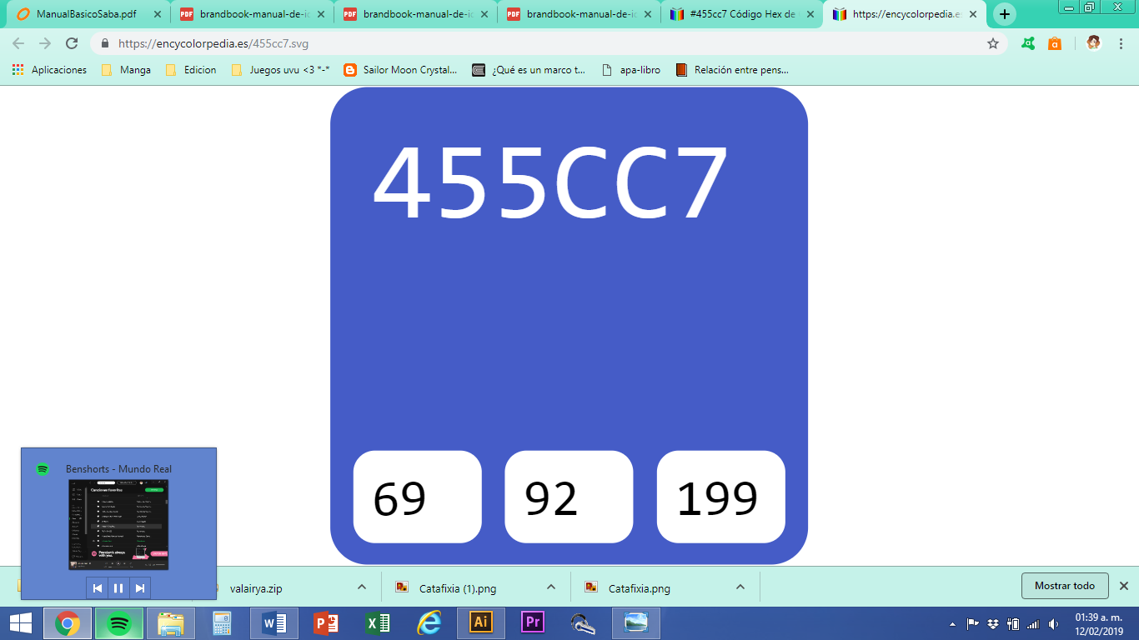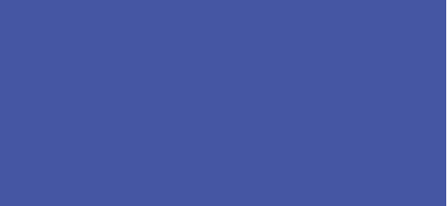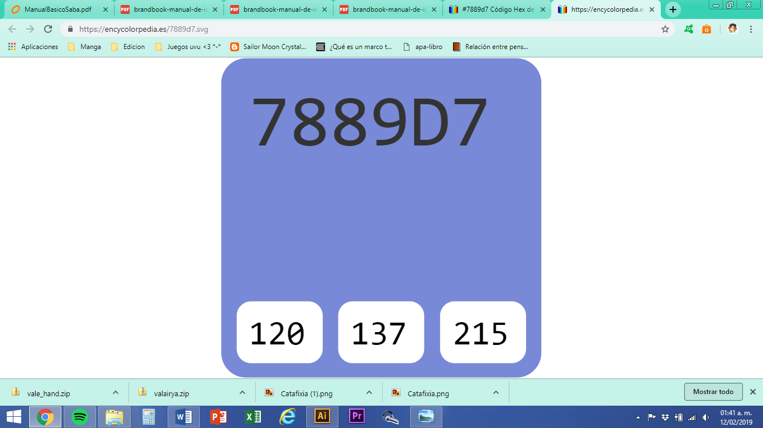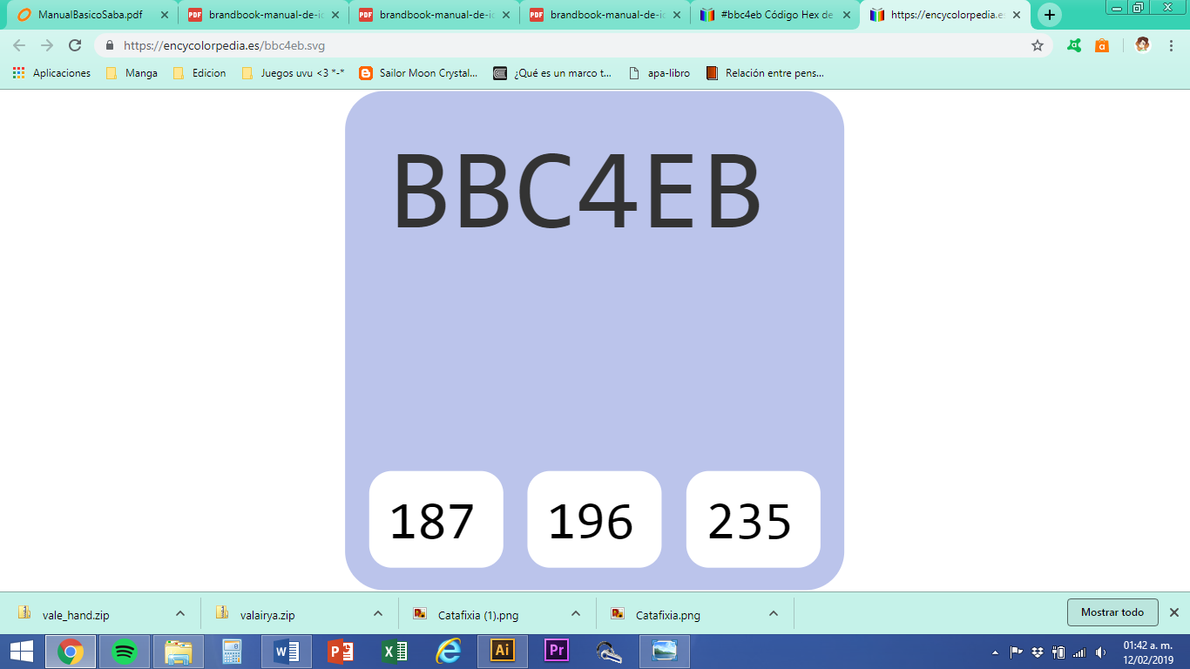
- Tipografia
Vale Hand
ABCDEFGHIJKLMNOPQRSTUVWXYZ
Abcdefghijklmnopqrstuvwxyx

- Versiones correctas
Versión Principal Versión principal negativo

- Aplicaciones Incorrectas
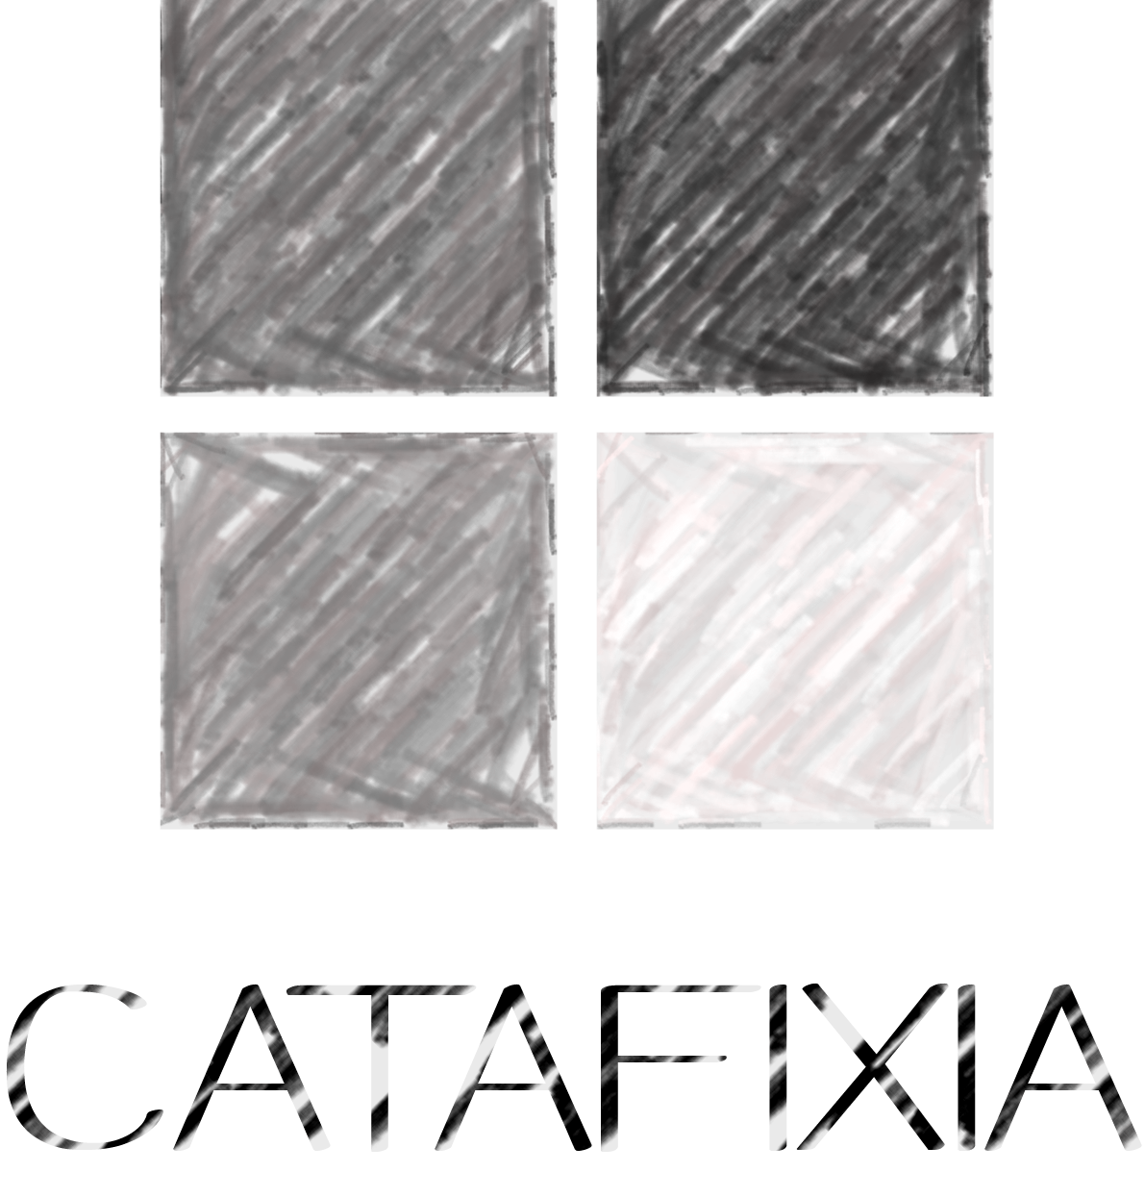

- Papeleria
